# Prototipos

## Caja de Cobros

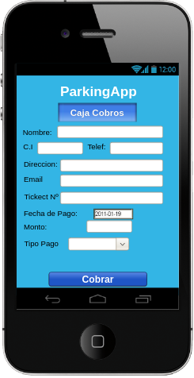

# Diagramas de Clases

## Caja de Cobros

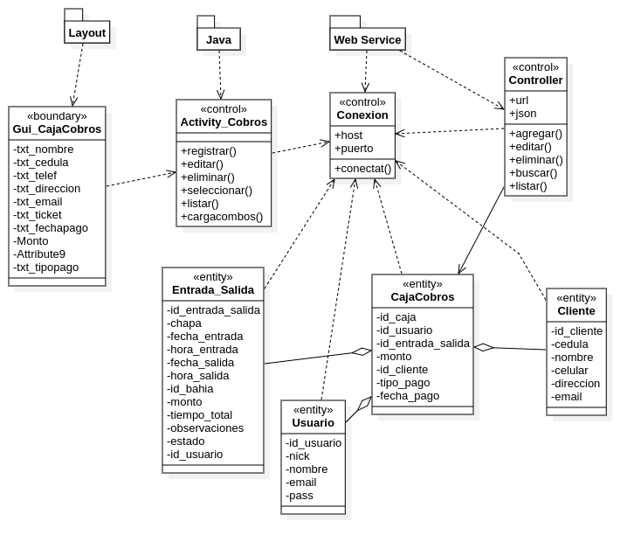

## 

# Diagramas de Secuencias

## Caja de Cobros

## 

